AL IBTIDA: JURNAL PENDIDIKAN GURU MI (…….) Vol …. (….) : ….-….
DOI: http://dx.doi.org/ 10.24235/al.ibtida.snj.

Al Ibtida: Jurnal Pendidikan Guru MI
ISSN: 2442-5133, e-ISSN: 2527-7227
Journal homepage: http://syekhnurjati.ac.id/jurnal/index.php/ibtida
Journal email: alibtida@syekhnurjati.ac.id

Pengembangan Buku Siswa Kurikulum 2013 Berbasis Thingking Actively In Social Context Untuk Siswa Sekolah Dasar
Hamimah*
*Pendidikan Guru Sekolah Dasar, Fakultas Ilmu Pendidikan, Universitas Negei Padang
hamimah@fip.unp.ac.id
Ary Kiswanto Kenedi**
** Pendidikan Guru Sekolah Dasar, Fakultas Keguruan dan Ilmu Pendidikan, Universitas Samudra
arykenedi@gmail.com
Nelliarti***
***SDN 26 Singkarak, Dinas Pendidikan, Pemerintahan Kabupaten Solok
arykenedi@gmail.com

Abstrak
Penelitian ini dilatarbelakangi oleh tuntutan perlunya buku siswa yang dapat menyelarasi tujuan kurikulum 2013, karakteristik siswa sekolah dasar dan karekateristik hasil belajar. Tujuan penelitian ini untuk mengembangkan buku siswa sekolah dasar yang valid, praktis dan efektif. Penelitian ini merupakan penelitian pengembangan dengan model 4-D (Define, design, development dan disseminate. Hasil penelitian yaitu pakar ahli menyatakan bahwa buku siswa telah valid; buku siswa mudah digunakan, menghemat waktu dan bermanfaat dalam proses pembelajaran; serta terjadinya peningkatkan hasil belajar siswa sekolah dasar baik dari aspek sikap spritual, sosial, pengetahuan dan keterampilan. Dengan demikian dapat disimpulkan bahwa telah dihasilkanya buku siswa yang valid, praktis dan efektif. Impilikasi penelitian ini adalah sebagai acuan dalam pengembangan lebih lanjut buku siswa untuk siswa sekolah dasar.
Kata Kunci: Buku siwa, TASC, sekolah dasar.
Abstrak
This research was motivated by the demand for student books that can align the 2013 curriculum objectives, the characteristics of elementary school students and the characteristics of learning outcomes. The study aims to develop valid, practical and effective elementary school student books. This research was a research development with a 4-D model (Define, design, development and disseminate. The results of the study are expert experts stating that student books are valid; student books are easy to use, save time and are useful in the learning process, and there is an increase in student learning outcomes. elementary school both in aspects of spiritual attitude, social, knowledge, and skills. Thus it can be concluded that the resulting student books are valid, practical and effective. The implication of this research is as a reference in the further development of student books for elementary school students.
Key Word: Student Book, TASC, elementary school.

PENDAHULUAN
Keluarnya peraturan menteri pendidikan dan kebudayaan nomor 67 tahun 2013 tentang kerangka dasar dan struktur sekolah dasar/ madrasah ibtidayah mengakibatkan berubahanya sistem kurikulum sekolah dasar dari KTSP menjadi Kurikulum 2013 ( Peraturan Menteri Pendidikan dan Kebudayaan, 2013). Kurikulum 2013 merupakan kurikulum yang menyeimbangkan pegembangan sikap sosial, sikap spritual, kemampuan kognitif dan kemampuan psikomotor (Maba & Mantra, 2018; Subhan, Oktolita, & Kn, 2018; Pamelasari, Nurkhalisa, & Laksmana, 2018). Kurikulum 2013 memiliki perbedaan yang mendasar dari KTSP yaitu menjadikan keseimbangan sikap, pegetahuan dan keterampilan dengan memposisikan nilai sikap sebagai priorotas pengembangan pengetahuan utama tanpa harus mengabaikan kemampuan kognitif dan psikomotor.
Kurikulum 2013 merupakan kurikulum yang bertujuan untuk menghasilkan lulusan yang memiliki kepribadian yang dapat berguna bagi setiap level masyarakat. Kepribadiaan yang dimaksud adalah siswa mampu memiliki sikap kreatif, inovatif, produktif yang dilandasi oleh iman (Handayaningrum, 2016). Hal ini membuktikan bahwa tujuan kurikulum 2013 adalah untuk mengembangkan kemampuan sikap, pengetahuan dan keterampilan. Kemampuan sikap pada kurikulum 2013 secara umum bertujuan agar siswa dapat mengamalkan ilmunya sebagai individu yang beriman dan betanggung jawab secara efektif terhadap hubungan timbal balik sesama manusia di lingkunagn sosial dan lingkungan alam sekitarnya (Zulhernanda, 2018). Artinya pada kurikulum 2013 siswa sekolah dasar harus mampu mengaplikasikan nilai sikap yang telah didapat dalam proses pembelajaran dalam kehidupan sehari-hari, baik dalam bentuk interakasi dengan sesama manusia dan alam sekitar serta interaksi dengan tuhan yang maha esa.
Kurikulum 2013 membagi kemampuan sikap menjadi dua bagian yaitu sikap spritual dan sikap sosial (Ekawati, 2016). Sikap spritual merupakan upaya dalam mengamalkan perwujudan interaksi terhadap tuhan yang maha esa (Malaikosa, 2019; Widiyatmoko & Shimizu, 2018). Pengembangan sikap spritual dalam kurikulum 2013 merupakan sebagai upaya dalam menguatkan nilai ketuhanan dalam siswa sekolah dasar. Perwujudan dari pengamalan ini diimplementasikan ke dalam bentuk proses pembelajaran didalam maupun diluar kelas. Oleh sebab itu untuk melatih sikap ini pemerintah melalui kurikulum 2013 membagi sikap spritual menjadi beberapa aspek yaitu aspek ketaatan beribadah, bersyukur, berdoa sebelum maupun sesudah melaksanakan sebuah kegiatan, dan sikap toleransi dalam beribadah (Rahmiwati, 2018; Martin, 2019). Sedangkan sikap sosial merupakan upaya dalam mengamalkan perwujudan interaksi dan eksistensi dalam kehidupan bermasyarakat (Widiyatmoko & Shimizu, 2018). Sikap sosial pada kurikulum 2013 merupakan upaya dalam pembentkan karakter siswa yang memiki akhlak mulia, sikap demoktaris, sikap mandiri dan mampu bertanggung jawab (Lili, 2016; Martin, 2019).
Pengetahuan pada kurikulum 2013 bertujuan agar siswa sekolah dasar dapat berpikir tingkat tinggi dengan cara menguasai ilmu pengetahuan dan teknologi (Martin, 2019). Pengetahuan pada kurikulum 2013 harus mempu membentuk dan menciptakan siswa sekolah dasar menguasai segala bentuk ilmu pengetahuan dan teknologi termasuk didalamnya seni budaya serta wawasan mengenai peradaban dunia (Widiyatmoko & Shimizu, 2018). Hal ini bertujuan agar siswa dapa mengimplementasikan pengetahuan yang diperoleh dalam upaya menunjang aspek sosial. Pengetahuan dalam kurikulum 2013 memiliki dimensi berilmu. Artinya Pengetahuan kurikulum 2013 menuntut siswa sekolah dasar untuk memiliki dan mengamalkan ilmunya.
Keterampilan pada kurikulum 2013 bertujuan agar siswa sekolah dasar mengembangkan dan meciptakan individu yang mampu berpikir dan bertindak secara produktif serta inovatif (Martin, 2019). Keterampilan 2013 harus mampu membentuk siswa sekolah dasar memiliki kemampuan berpikir sehingga mampu melakukan tindakan-tindakan yang yang bersifat kreatif, produktif dan inovatif. Keterampilan pada kurikulum 2013 berdimensikan cakap dan kreatif. Artinya siswa dituntut untuk mampu secara kreatif melalui tindakan yang dilakukanya.
Berdasarkan penjabaran aspek pada kurikulum 2013 seperti aspek sikap, pengetahuan dan keterampilan terlihat bahwa kurikulum 2013 disekolah dasar harus mampu menciptakan dan membentuk siswa yang memiliki sikap yang baik dengan dilandasi dengan pengetahuan dan keterampilan yang seimbang.Oleh sebab itu guru sebagai subjek dalam proses pembelajaran di sekolah dasar harus berusaha untuk mencapai tujuan tersebut.
Guru memiliki peranan besar dalam proses pembelajaran dikelas (Nur & Madkur, 2013). Guru harus mampu menciptakan kondisi belajar yang mempermudah siswa dalam mencapai tujuan pembelajaran (Sieberer-nagler, 2016). Guru dapat meningkatkan kualitas pembelajaran dengan berbagai cara salah satu nya melaksanakan pembelajaran yang inovasi sehingga siswa sekolah dasar dapat menikmati dan menjalankan proses pembelajaran dengan maksimal (Fiksl, Flogie, & Aberšek, 2017). Siswa sekolah dasar merupakan anak yang berada pada masa operasional kongkret (Kiswanto, 2017). Anak pada masa operasional kongkret merupakan masa anak belajar dari hal-hal yang bersifat kongkret. Kongkret yang dimaksud adalah pembelajaran pada anak usia sekolah dasar harus mampu menghadirkan pembelajaran yang bersifat nyata sehingga siswa sekolah dasar dapat dengan mudah membangun pengetahuanya. Dalam membangun pengetahuanya, siswa sekolah dasar merupakan anak yang berada pada fase aktif bergerak (bermain) sehingga guru disekolah dasar harus menyeimbangkan proses penyampaian materi pembelajaran dengan menyelarasakan karakteristik siswa sekolah dasar tersebut. Maka dalam proses pelaksanaanya, pembelajaran disekolah dasar harus menggunakan sistem pembelajaran sambil bermain. Hal ini bertujuan agar menjaga pola pikir siswa siswa dari proses pembelajaran yang bersifat abstrak.
Kurikulum 2013 dalam upayanya menyelaraskan pembelajaran yang sesuai dengan permasalahan diatas. Salah satu bentuk upaya mencapai hal tersebut adalah dibuatnya bahan ajar untuk siswa dan pedoman guru yang dikenal dengan sebutan buku siswa dan buku guru. Buku guru di buat untuk mempermudah guru dalam melaksanakan proses pembelajaran sedangkan buku siswa mempermudah siswa dalam memahami materi pada proses pembelajaran. Buku siswa yang digunakan dijadikan sebagai bahan ajar di sekolah dasar. Buku siswa pada kurikulum 2013 dijadikan sebagai sumber utama proses pembelajaran disekolah dasar. Hal ini dikarenakan buku siswa menyajikan materi yang sesuai dengan kebutuhan serta kondisi siswa dan buku tersebut praktis untuk dibawa.
Buku guru dan siswa yang digunakan pada kurikulum 2013 sekarang merupakan standar minimal pencapaian yang harus dilaksanakan oleh guru dan siswa. Hal ini dikarenakan buku tersebut dicetak dengan tujuan nasional tanpa memandang adanya perbedaan yang mendasar setiap daerah. Namun hal ini menimbulkan kedangkalan materi sehingga beberapa sekolah dasar harus meningkatkan konten materi agar kebutuhan siswa terpenuhi dan sesuai dengan karakteristik siswa di wilayah tersebut.
Selain itu beberapa penelitian sebelumnya dinyatakan bahwa buku siswa untuk siswa sekolah dasar banyak mengalami permasalahan. Permasalahanya seperti banyaknya ketidak sesuaian materi dengan tema, ketidaksesuaian materi dengan perkembangan kogintif siswa, dan ketidaksesuaian dengan langkah pendekatan saitifik (Trianingsih, 2016). Selain itu permasalah lainya ditemukan bahwa buku siswa banyak ditemukan ketidaksesuain aspek utama dalam pembelajaran kurikulum 2013 yaitu aspek spritual, sosial, pengetahuan dan keterampilan. Pada beberapa tema banyak tidak ditemukan kalimat yang mendukung sikap aspek spritual. Selain itu pada aspek sikap sosial yang munculkan dalam tema tidak sesuai dengan tuntutan pembelajaran. Sedangkan aspek keterampilan perlu dikembangkan lagi agar selaras dengan aspek pengetahuan dan tidak terlalu dipaksakan (Nova & Habudin, 2017). Hal ini membuktikan bahwa buku siswa yang dipakai saat sekarang ini masih belum sempurna. Permasalahan ini terlihat dari banyaknya ketidaktepatan konten dalam upaya pengembangan sikap spritual, sikap sosial, pengetahuan dan keterampilan.
Permasalahan ini jika tidak diberikan solusi akan berdampak kepada kualitas pembelajaran sehingga akan mempengaruhi pencapaian tujuan pembelajaran. Maka berdasarkan analisis peneliti bahwa peneliti bahwa perlunya pengembangan buku siswa yang mampu menyelaraskan tujuan kurikulum 2013, karakteristik siswa sekolah dasar dan kesesuaian konten materi dalam pengembangan sikap, pengetahuan dan keterampilan.
Buku siswa yang telah ada sekarang merupakan buku siswa berbasis scientifik. Pendekatan scientifik dipilih dikarenakan mampu mengakomodasi seluruh aspek dalam kurikulum 2013. Hal ini lah yang akan dijadikan pengembangan dalam penelitian ini. Buku siswa yang menggunakan pendekatan scientifik dikombinasikan dengan pendekatan belajar yang mampu menyelaraskan tujuan kurikulum 2013, karakteristik siswa sekolah dasar dan kesesuaian konten materi dalam pengembangan sikap, pengetahuan dan keterampilan. Pendekatang yang dimaksud adalah pendekatan Thinking Actively in a Social Context yang kemudian disingkat menjadi TASC.
TASC merupakan pendekatan pembelajaran yang terdiri dari empat eleman yang berasal dari pengembangan berbasis thingking dan problem solving (Alkusaeri, 2013). TASC merupakan pendekatan pembelajaran yang mejadikan kemampuan berpikir dan kemampuan pemecahan masalah sebagai upaya dalam memperkenalkan pengalaman yang berbeda. Adapun hasil dari kemampuan berpikir dan pemecahan masalah tersebut dituangkan kedalam empat elemen. Keempat element itu adalah (1) Thingking , bertujuan agar siswa dapat mengembangkan kemampuan berpikirnya terutama kemampuan HOTS; (2) Actively, bertujuan agar siswa pahaM, mencari tahu dan mengeluarkan pendapatnya; (3) Social , bertujuan agar siswa dapat melakukan kerjasama, berinteraksi, serta dapat berbagi ilmu pengetahuan; (4) Context, bertujuan agar siswa memiliki konsep dasar yang bagus serta mampu membelajarkanya dari pengalaman langsung siswa.
Hal ini lah yang melandasi peneliti ingin mengembangkan buku siswa kurikulum 2013 dengan memperhatikan elemen TASC. Tujuan kurikulum 2013 untuk menyelaraskan aspek sikap, pengetahuan dan keterampilan telah dirangkum oleh empat elemen TASC.
Selain itu berdasarkan penelitian lainya mengungkapkan bahwa TASC memiliki beberapa kelebihan yaitu dapat meningkatkan sikap dan motivasi belajar siswa, meningkatkan efikasi diri siswa, meningkatkan kemampuan pemecahan masalah, meningkatkan kemampuan skolastik siswa sekoalh dasar, meningkat kemampuan dalam mengambil sebuah keputusan dan mempersiapkan siswa untuk dapat aktif dalam kehidupan bermassyarakat (Wallace, Bernardelli & Farrell, 2012; Septiyana & Dasari, 2018; Wardhani, 2019; Samarapingavan, 1996). Berdasarkan penelitian tersebut dapat diambil kesimpulan bahwa TASC dapat meningkatkan kemapuan sikap siswa melaui pengetahuan dan keterampilan yang dimiliki oleh siswa.
Berdasarkan fakta diatas maka tujuan penelitian ini adalah untuk mengembangkan buku siswa sekolah dasar untuk kurikukulum 2013 yang valid, efektif dan praktis. Penelitian ini merupakan suatu penelitian yang baru dan belum pernah dilaksanakan oleh peneliti lainya. Adapun state of the art pada penelitian ini dilandasi oleh penelitian yang berjudul Using the TASC Model to Develop Gifted Students’ Creativity: Analytical Review pada tahun 2018 yang menyatakan bahwa TASC dapat meningkatkan kreatitifitas siswa berkebutuhan khusus (Alhusaini, 2018). Kemudian penelitian yang berjudul Peningkatan Kemampuan Berpikir Kreatif Siswa Menggunakan Perangkat Pembelajaran Biologi Dengan Pendekatan TASC (Thinking Actively In Social Context) pada tahun 2013 yang menyatakan bahwa adanya peningkatan hasil belajar siswa SMA menggunakan pembelajaran TASC (Rosidi et al., 2013). Dan penelitian yang berjudul Pengembangan Perangkat Pembelajaran Berbasis Thinking Actively In Social Context Untuk Meningkatkan Motivasi Belajar Dan Hasil Belajar Peserta Didik SMA pada tahun 2018 menyatakan bahwa dihasilkanya perangkat pemeblajaran SMA yang valid, praktis dan efeketif (Tomi, 2018). Berdasarkan penelitian sebelumnya ini lah terlihat bahwa adanya perbedaan yang peneliti laksanakan dan ada nya novelty dalam penelitian ini.

METODE PENELITIAN
Penelitian ini merupakan penelitian pengembangan dengan menggunakan modeL 4-D yang dilaksanakan untuk siswa kelas 4 sekolah dasar. Model pengembangan 4-D merupakan model pengembangan yang terdiri dari 4 tahapan yaitu tahapan define (pendefinisian), design (perancangan), develop (pengembangan), dan disseminate (penyebaran) (Thiagarajan, 1974).
Pada tahapan define bertujuan untuk mendefinisikan dan menetepkan kebutuhan dalam pengembangan protptype (Irawan, Padmadewi, & Artini, 2018). Pada tahapan ini ada 5 kegiatan yang dilakukan yaitu analisis permasalahan, analisis peserta didik, analisis tugas, analisis konsep dan analisis tujuan pembelajaran. Pada tahapan ini teknik pengumpul data adalah dokumentasi dan observasi.
Pada tahapan design bertujuan untuk mengembangkan rancangan produk berdasarkan temuan pada tahapan define (Masrura, Indrawati, Arsyad, 2018).Tahapan ini terdiri dari tahapan penyusunan instrumen, pemilahan bahan ajar, pemilahan format dan pembentukan rancangan awal. Pada tahapan ini teknik pengumpulan data adalah dokumentasi.
Pada tahapan develop bertujuan untuk mengembangakan perencanaan prototype yang tekah dibuat tadi. Hasil akhir dari tahapan ini adalah dihasilkanya buku siswa sekolah dasar yang sesuai dengan perencanaan. Adapun kegiatan pada tahapan ini adalah validasi ahli dan uji coba pengembangan terbatas (uji efektivitas dan praktikalitas). Teknik pengumpulan data yaitu menggunakan wawacara,observasi, angket dan tes. Wawancara untuk melihat hasil validasi pakar ahli, angket untuk melihat hasil praktikalitas, observasi untuk meilihat hasil kemapuan sikap siswa dan tes untuk melihat kemampuan pengetahuan dan keterampilan siswa.
Pada tahapan Disseminate bertujuan untuk menyebarluaskan produk yang dibuat agar kebermanfaatanya dapat dirasakan oleh pengguna lainya. Penyenbaran yang dilakukan dilaksanakan secara terbatas (Setiyadi, 2017).
.
HASIL DAN PEMBAHASAN
Berdasarkan langkah 4 D yang menbagi tahapan pengembangan menjadi 4 yaitu define, design, development dan dessiminate maka hasil dan pembahasanya dibagi menjadi empat tahapans sebagai berikut:
Tahapan define. Tahapan ini terdiri dari analisis permasalahan, analisis peserta didik, analisis tugas, analisis konsep dan analisis tujuan pembelajaran. Analisis permasalahan seperti yang dipaparkan di latar belakang bahwa banyak nya terjadi permasalahan pada buku siswa untuk siswa sekolah dasar. Permasalahan tersebut meliputi banyaknya ketidak sesuaian upaya dalam meningkatkan kemampuan sikap baik sikap sosial maupun sikap spritual. Sikap sosial dan sikap spritual penting dalam kurikulum 2013. Hal ini dikarenakan tujuan kurikulum 2013 yang menuntut siswa memiliki kepribadian yang baik dengan landasaan memiliki hubungan yang baik antar sesama manusia dan tuhan yang maha esa. Selain itu adanya ketidaksesuaian aspek pengetahuan dan keterampilan yang terkesan dipaksakan dalam kurikulum 2013. Hal ini akan membuat siswa menjadi sulit dalam mencapai tujuan pembelajaran. Buku siswa merupakan sumber utama dalam proses pembelajaran oleh sebab itu buku siswa harus mampu membantu siswa dalam proses pembelajaran. Hal ini membutikan bahwa buku siswa pada kurikulum 2013 belum selaras dengan tujuan kurikulum 2013, kateristik siswa sekolah dasar dan karakteristik hasil belajar.
Analisis peserta didik. Analsis peserta didik pada penelitian ini dilihat dari segi perkembangan kognitif dan pola belajar siswa. Berdasarkan dokumentasi bahwa siswas sekolah dasar masih berada pada range usia 7-13 tahun. Pada masa ini siswa sekolah dasar berada pada masa operasional kongkret. Hal ini menuntut guru untuk dapat menyajikan proses pembelajaran yang berhubungan dengan kehidupan nyata siswa dan harus bersifat kongkret. Selain itu berdasarkan observasi terlihat bahwa siswa sekolah dasar sangat menyukai kegiatan bermain. Hal ini selaras dengan karakteristik psikomotorik siswa bahwa anak usia sekolah dasar menyukai aktivitas gerak. Bermain adalah suatu hal yang sangat disenangi oleh anak pada usia skeolah dasar. Dengan bermain siswa mampu meningkatkan pengalamanya melalui aktivitas gerak sehingga dalam prosesnya bermain akan melaitih siswa untuk berpikir, melatih fisik, melatih hubungan sosial dan emosional.
Analisis tugas. Pada tahapan ini peneliti menganalisis tugas-tugas yang berada di buku siswa. Adapun hasil observasi dan dokumentasi adalah ditemukanya tugas-tugas yang kurang sesuai dengan materi . Tugas tersebut dapat berupa tugas untuk aspek sikap, aspek pengetahuan maupun untuk aspek keterampilan. Tugas yang terdapat dibuku siswa terkesan dipaksakan, bahkan banyak ditemukan tidak adanya tugas untuk aspek sprtual dan sosial. Hal ini akan menyebabkan tujuan pembelajaran sulit untuk di capai. Tugas memiliki peranan penting dalam proses pencapaian tujaun pembelajaran. Tugas dapat meningkatkan kualitas belajar (Suryadi et al, 2017).Tugas yang diberikan akan mampu membuat siswa mudah dalam memahami materi dan keterampilan yang ingin dicapai.
Analisis kompetensi pembelajaran dan Materi. Analisis kompetensi dan materi bertujuan untuk menentukan tujuan pembelajaran materi apa yang akan dikembangkan. Pengembangan ini dimulai dari memahami kompetensi isi dan kompetensi dasar dalam kurikulum 2013. Pada kurikulum 2013 terdiri dari empat kompetensi inti yaitu KI 1 untuk aspek spritual, K2 untuk aspek sosial, K3 untuk aspek pengetahuan dan KI 4 untuk aspek keterampilan. Untuk melihat Kompetensi Inti yang dikembangkan dapat dilihat pada gambar dibawah ini.
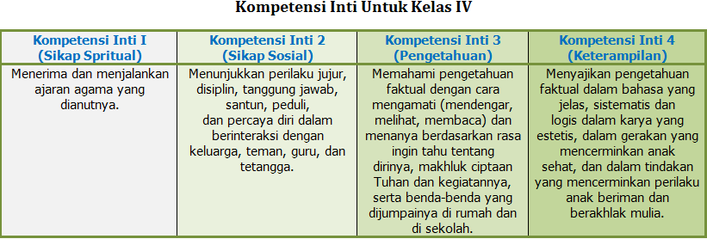
Gambar 1. Kompetensi Inti untuk Kelas IV
Setelah menemukan Kompetensi inti maka selanjutnya adalah menganalisis KD yang akan dikembangkan. Adapun Kompetensi Dasar yang dikembangkan sebagai gambar berikut:
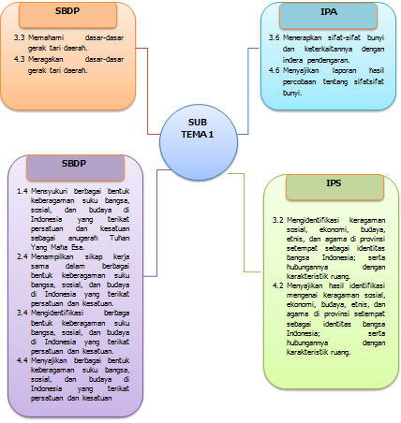
Gambar 2. Kompetensi Dasar
Setelah KD dikembangkan maka langkah selanjutnya menganalisis kegiatan pembelajaran dan kompotensi yang dikembangakan. Adapun hasilnya dapat dilihat pada gambar dibawah ini.

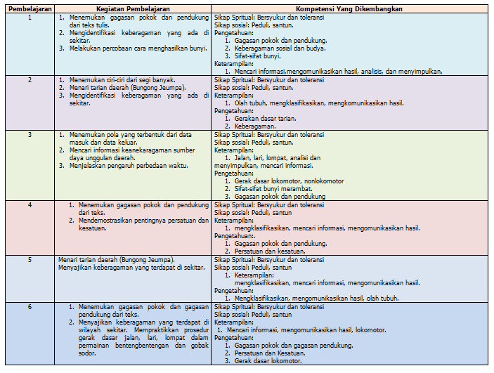
Gambar 3. Kegiatan Pembelajaran dan Kompetensi yang Dikembangkan
Gambar diatas memperlihatkan kompetensi apa yang dikembangkan. Setelah kompetensi dikembangkan maka berdasarkan hal tersebut dikembangkan lah materi yang akan dibuat dalam buku siswa. Penentuan kompetensi yang ingin dicapai perlu dikembangkan dalam proses pembelajaran agar pembelajaran lebih jelas dan terarah (Ismail et al., 2018). Kompetensi sebagai tujuan pembelajaran harus dicapai siswa agar kualitas pembelajaran menjadi semakin baik. Dari tahap define dapat disimpulkan bahwa perlunya pengembangan buku siswa yang dapat menyelaraskan tujuan kurikulum 2013, karakteristis siswa dan karakteristik hasil belajar yang terdiri dari aspek sikap spritual, sosial, pengetahuan dan keterampilan.
Tahap selanjutnya adalah tahap design. Tahapan design bertujuan untuk merencanakan format prototype yang akan dikembangkan. Adapun tahapan ini terdiri dari tahap perancangan instrumen validasi produk dan rancangan awal. Adapun perancangan validasi prototype terdiri dari aspek kelayakan, aspek kelayakan penyajian, aspek kelayakan bahasa, aspek penilaiaan TASC. Sedangkan untuk rancangan awal terdiri dari format seperti tabel dibawah ini.
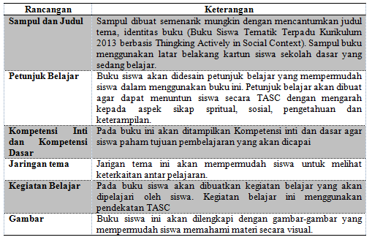
Gambar 4. Rancangan Awal
Perancangan ini bertujuan mempermudah proses pengembangan. Protnotype yang dirancang hasus sesuai dengan hasil dari pendefinisian masalah agar tujuan dari pengembangan dapat sesuai dengan target.
Tahap pengembangan. Tahap pengembangan merupakan tahap implementasi dari perencaang yang telah dibuat sebelumnya. Buku siswa yang telah dikembangkan kemudian dilakukan validasi ahli. Kegiatan validasi dilakukan sebanyak tiga kali. Ketika validator memberikan keterangan maka langkah selanjutnya peneliti melakukan revisi sampai data yang diberikan valid. Adapun kesimpulan hasil validasi tersebut adalah sebagai berikut:
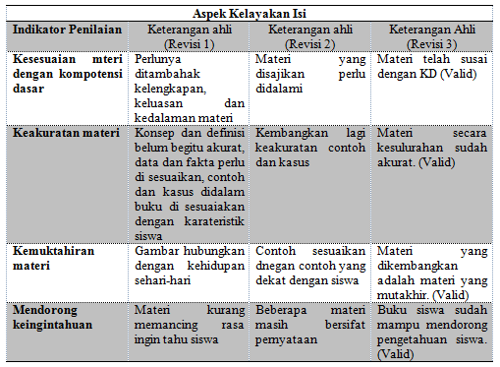
Gambar 5. Kesimpulan Validasi Aspek Kelayakan Isi

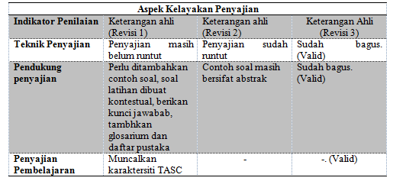
Gambar 6. Aspek Kelayakan Penyajian

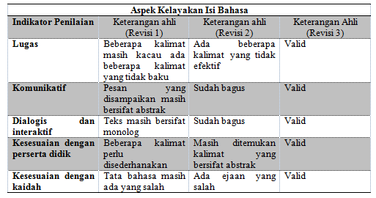
Gambar 7. Kesimpulan Validasi Aspek Kelayakan Isi Bahasa

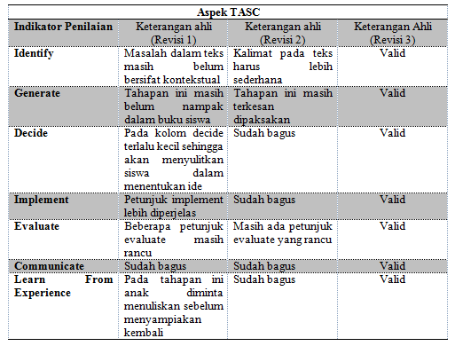
Gambar 8. Kesimpulan Validasi Aspek TASC
Setelah produk di validasi di lakukan revisi untuk penyempurnaan prototype tersebut. Berdasarkan penilaian pakar ahli ditetapkan bahwa prototype valid dari aspek aspek kelayakan, aspek kelayakan penyajian, aspek kelayakan bahasa, aspek penilaiaan TASC dan layah untuk digunakan.
Suatu produuk akan divalidasi oleh pakar ahli dibidangnya dan akan dvalid digunakan jika penilaian pakar ahli menyatakan valid (Hendryadi, 2017). Validitas memiliki acuan mengenai ketepatan dan kecermatan pengukuran. Validitas bertujuan untuk membantu peneliti untuk memeriksa kelayanan produk dari segi konsep dan operasional (Growth, 2010). Hal ini agar setiap segi yang tidak dapat diukur secara kuantitatif dapat diukur secara kualitatif dengan melibatkan pakar ahli.
Setelah prototype dinyatak valid maka langkah selanjutnya adalah ujicoba terbatas buku siswa untuk siswa sekolah dasar. Penilaian yang dilakukan berupa penilaian aspek sikap spritual, sikap sosial, pegetahuan dan keterampilan. Ujicoba terbatas ini dilaksanakan selama seminggu dengan melakukan penilaian setiap harinya.
Penilaian sikap spritual berfokus kepada sikap syukur dan toleransi. Berdasarkan observasi peneliti pada hari pertama tidak ada kejadian yang menunjukan indikasi praktek sikap sukur dan toleransi siswa. Pada hari kedua siswa yang bernama A mengucapkan “Alhamdulillah” ketika dia mendapatkan nilai tinggi. Pada hari ketiga ada kejadian ketika kelompok yang sudah dibentuk oleh guru diacak kembali, kelompok dipecah menjadi beranekaragam baik dari segi agama, gender dan sosial. Ketika dibagi siswa tidak menunjukan reaksi penolakan. Pada hari keempat ketika guru menyatakan semua siswa mendapatkan nilai baik, siswa yang beragama islam mengucapkan kalimat Alhamdulillah. Pada hari kelima semua siswa saling bertegur sapa dan pada hari kelima ini merupakan hari jumat dimana setiap hari jumat merupakan hari sedekah, semua siswa termasuk siswa non muslim ikut bersedekah. Pada hari ke enam siswa saling membantu dalam berdiskusi tanpa membedakan apapun. Hasil pengematan ini membuktikan bahwa setiap hari sikap syukur dan toleransi siswa meningkat.
Berdasarkan penilaian sikap sosial yang fokus kepada sikap santun dan peduli. Berdasarkan observasi peneliti menemukan bahwa setiap hari siswa selalu mencim tangan guru ketika bertemu, tidak pernah peneliti melihat siswa saling bertengkar satu sama lain. Siswa juga menmperlihatkan kepedulianya terhadap kondisi dilingkungan sekitar seperti sampah dan keindahan ruangan kelas. Hal ini membuktikan bahwa siswa telah mengamalkan dengan baik sikap santun dan peduli dalam proses pembelajaran,
Aspek pengetahuan. Aspek pengetahuan dapat dilihat dari hasil evaluasi siswa setiap harinya. Adapun hasil evaluasi tersebut dapat dilihat pada tabel dibawah ini

Grafik 1. Persentase Rata-rata hasil evaluasi, Ketuntasan dan Tidak Tuntas
Berdasarkan grafik 1 diatas dapat kita lilhat bahwa adanya kenaikan secara berkala persentase nilai rata-rata dan persentase jumlah siswa yang tuntas serta terjadinya penurunan jumlah siswa yang tidak tuntas.
Berdasarkan penilaian sikap spritual, sosial, pengetahuan dan keterampilan dapat kita ambil kesimpulan bahwa buku siswa berbasis TASC bersifat efektif. Keefektifan penting dalam proses pembelajaran. Pembelajaran dikatakan efektif apabila tercapainya tujuan pembelajaran. Keefekifan suatu perangkat pembelajaran dapat dilihat dan diukur dari ketercapaian siswa dalam penilaian sikap, pengetahuan dan keterampilan (Santi & Santosa, 2016). Maka berdasarkan hasil dan teori para ahli dapat kita simpulkan bahwa buku siswa berbasis TASC efektif dalam meningkatkan hasil belajar siswa sekolah dasar.
Setelah dilaksanakan maka dilakukan uji praktikalitas guru dan siswa. Uji praktikalitas siswa secara garis besar dilihat dari kemudahaan penggunaan buku siswa, efisiensi waktu dan manfaat yang dirasakan.
Uji praktikalitas siswa dapat dilihat pada gambar dibawah ini.

Grafik 2. Uji Praktikalitas Siswa
Berdasarkan range hitungan praktikalitas kemudahan penggunaan dan efisiensi waku dikategorikan baik dan manfaat dalam kategori sanga baik.
Sedangkan praktikalitas terbatas kepada guru dengan melakukan wawancara terstruktur dengan hasil sebagai beriku :
T1 “bahan ajar yang dikembangankan sangat mudah dipahami oleh siswa dalam penggunaanya, selain itu dengan adnaya buku siswa ini alokasi waktu belajar lebih jelas, dan maafaatnya dapat meningkatkan hasil belajar”
Dari kutipan percakapan guru tersebut dapat kita ambil kesimpulan bahwa buku siswa berbasis TASC bersifat praktis. Kepraktisan bahan ajar dapat dilakukan dengan penilaian yang dilakukan oleh guru dan siswa (Kharisma & Asman, 2018). Suatu bahan ajar dikatakan praktis apabila dalam kategori baik (Hastutiningsih et al, 2016). Berdasarkan hal tesebut dapat disimpulkan bahwa buku siswa bersifat praktis.
Secara keseluruhan buku siswa untuk siswa sekolah dasar berbasis TASC dikategorikan valid, praktis dan efektif. Hal ini juga membuktikan bahwa TASC dapat menyelaraskan tujuan kurikulum 2013, karakteristik siswa sekolah dasar dan karekteristik hasil belajar. TASC merupakan pembelajaran yang berdifat universal (Williams, 2011). Artinya pembelajaran TASC dapat diimplementasikan kesetiap pembelajaran yang ada dalam upaya mengembangkan keterampilan berpikir dan memecahkan masalah. TASC dapat merangsang syaraf dalam pikiran untuk mencapai keberhasilan. Hal ini lah yang mengakibatkan hasil belajar siswa sekolah dasar meningkat, karena TASC akan mempengaruhi pola pikir siswa dalam menemukan solusi dari setiap permasalahan yang ada (Wallace, 2000). TASC dengan empat elemen yang ada akan berpengaruh terhadap proses pembelajaran (Alkusaeri, 2013).Element Thingking menuntut siswa untuk dapat berpikir secara statis sehingga ini akan berpengaruh kepada kemampuan berpikir tingkat tinggi dalam aspek sikap, pengetahuan dan keterampilan (Mas & Ntt, 2012). Elemen Actively akan menuntun siswa untuk dapat senantiasa terlibat aktif dalam mencari informasi (belajar) sehingga siswa akan terlatih untuk bersikap, berpikir dan bergerak (Tunnur, 2017). Elemen sosial akan menuntut siswa untuk salin beriteraksi yang akan menimbulkan sikap yang baik, saling sharing untuk meningkatkan pengetahuan dan saling kerjasama untuk meningkatkan keterampilan. Serta element context yang akan menuntut siswa untuk dapat menghubungkan ilmu yang didapat dengan kehidupan sehari-hari. Hal ini juga melatih kemampuan sikap, pengetahuan dan keterampilan siswa ekoalh dasar. Maka oleh sebab itu pembelajaran TASC sangat cocok diterapkan kedalam buku siswa dalam mencapai tujuan pembelajaran.
SIMPULAN
Diperlukanya buku siswa yang mampu menyeimbangi tujuan kurikulum 2013, karakteristik siswa sekolah dasar dan karakteristik hasil belajar maka perlunya upaya dalam mengembangkan buku siswa untuk siswa sekolah dasar. Hasil penelitian ini meyimpulkan bahwa dihasilkanya buku siswa untuk siswa sekolah dasar yang valid, praktis dan efektif.

DAFTAR PUSTAKA
Alhusaini, Abdulnasser A.(2018). Using the TASC Model to Develop Gifted Students’ Creativity: Analytical Review. Journal for the Education of Gifted Young Scientists, 6(3),11-29.
Alkusaeri, A. (2013). Pembelajaran Matematika dengan Model TASC (Thinking Actively in a Social Context). Beta: Jurnal Tadris Matematika, 6(1), 1-26.
Ekawati, Y. N. (2016). The Implementation of Curriculum 2013: A Case Study of English Teachers’ Experience at SMA Lab School in Indonesia. English Language Learning Development (ELLD) Journal, 7(1), 84-90.
Fiksl, M., Flogie, A., & Aberšek, B. (2017). Innovative Teaching/Learning Methods To Improve Science, Technology And Engineering Classroom Climate And Interest. Journal of Baltic Science Education, 16(6).
Growth – Marnat, G. (2010). Handbook of Psychological Assessment. Terj. Soetjipto, H.P & Soetjipto, S.M. Yogyakarta : Pustaka Pelajar
Handayaningrum, W. (2016). Science-Based Thematic Cultural Art Learning in Primary School (2013 Curriculum). Harmonia: Journal Of Arts Research And Education, 16(1), 14-23.
Hastutiningsih, T., Prasetyo, A. P. B., & Widiyaningrum, P. (2016). Pengembangan Panduan Pembelajaran Outdoor Bermuatan Karakter Peduli Lingkungan Pada Materi Ekologi. Journal of Innovative Science Education, 5(1), 28-35.
Hendryadi, H. (2017). Validitas isi: tahap awal pengembangan kuesioner. Jurnal Riset Manajemen dan Bisnis (JRMB) Fakultas Ekonomi UNIAT, 2(2), 169-178.
Irawan, A. G., nyoman Padmadewi, N., & Artini, L. P. (2018). Instructional materials development through 4D model. In SHS Web of Conferences (Vol. 42, p. 00086). EDP Sciences.
Ismail, I., Hasan, H., & Musdalifah, M. (2018). Pengembangan Kompetensi Mahasiswa Melalui Efektivitas Program Magang Kependidikan. Edumaspul-Jurnal Pendidikan, 2(1), 124-132.
Kharisma, J. Y., & Asman, A. (2018). Pengembangan Bahan Ajar Matematika Berbasis Masalah Berorientasi pada Kemampuan Pemecahan Masalah Matematis dan Prestasi Belajar Matematika. Indonesian Journal of Mathematics Education, 1(1), 34-46.
Kiswanto, A. (2017, September). The Effect Of Learning Methods And The Ability Of Students Think Logically To The Learning Outcomes On Natural Sciences Of Grade IvS Student. In 9th International Conference for Science Educators and Teachers (ICSET 2017). Atlantis Press.
Lili Somantri, N. (2016, November). Learning Methods of Remote Sensing In the 2013 Curriculum of Secondary School. In IOP Conference Series: Earth and Environmental Science(Vol. 47, No. 1, p. 012045).
Maba, W., & Mantra, I. B. N. (2018). The primary school teachers’ competence in implementing the 2013 curriculum. In SHS Web of Conferences (Vol. 42, p. 00035). EDP Sciences.
Malaikosa, C., & Sahayu, W. (2019). Teachers’ Challenges on Implementing EFL Curriculum in Indonesian Rural Area. Journal of Foreign Language Education and Technology, 4(1), 41-48.
Martin, Sonya N. (2019). Science education in Indonesia: past, present, and future. Asia-Pacific Science Education, 5(1), 1-29.
Mas, S., TK, P., & NTT, S. K. M. B. (2012). Peningkatan Kemampuan Berpikir Kritis Siswa Kelas V SDI Daleng Manggarai Barat NTT pada Pokok Bahasan Globalisasi dengan Model TASL. Journal of Teacher Quality Improvement Programs, 3(1), 47-53.
Masrura, S. I., Indrawati, N., & Arsyad, N. (2018). The Development of Learning Package Based on Metacognitive Strategies to Build the Students Character. In Journal of Physics: Conference Series (Vol. 1028, No. 1, p. 012127). IOP Publishing.
Nova, N., & Habudin, H. (2017). Analisis Kesesuaian Isi Buku Teks Siswa Kelas IV SD/MI Tema Cita-Citaku Dengan Kurikulum 2013. Primary: Jurnal Keilmuan dan Kependidikan Dasar, 9(01), 111-130.
Nur, M. R., & Madkur, A. (2014). Teachers’voices On The 2013 Curriculum For English Instructional Activities. IJEE (Indonesian Journal of English Education), 1(2), 119-134.
Pamelasari, S. D., Nurkhalisa, S., & Laksmana, S. I. (2018, March). A comparison study of instruction between international school and state school of middle school level in Indonesia. In Journal of Physics: Conference Series (Vol. 983, No. 1, p. 012204). IOP Publishing.
Peraturan Menteri Pendidikan dan Kebuduayaan. (2013). kerangka dasar dan struktur sekolah dasar/ madrasah ibtidayah. Lembaran Negara RI Tahun 2013, Nomor 67. Jakarta: Kemendikbud.
Rahmiwati, S. (2018, April). The Implementation of Integrated Natural Science Textbook of Junior High School be Charged on Character-based Shared Models to Improve the Competence of Learners' Knowledge. In IOP Conference Series: Materials Science and Engineering (Vol. 335, No. 1, p. 012076). IOP Publishing.
Rosidi, I., Ibrahim, M., & Tjandrakirana, T. (2013). Peningkatan Kemampuan Berpikir Kreatif Siswa Menggunakan Perangkat Pembelajaran Biologi Dengan Pendekatan TASC (Thinking Actively In Social Context). JPPS (Jurnal Penelitian Pendidikan Sains), 2(2), 250-257.
Samarapingavan, S. (1996). TASC: Thinking Actively in a Social Context. Gifted and Talented International, 11(2), 91–92.
Santi, I. K. L., & Santosa, R. H. (2016). Pengembangan Perangkat Pembelajaran menggunakan Pendekatan Saintifik pada materi pokok geometri ruang SMP. Pythagoras: Jurnal Pendidikan Matematika, 11(1), 35-44.
Septiyana, W., Asih, E. C. M., & Dasari, D. (2019, February). The implementation of thinking actively in a social context learning model to improve the ability of mathematical literacy and self-efficacy of junior high school students. In Journal of Physics: Conference Series (Vol. 1157, No. 3, p. 032117). IOP Publishing.
Setiyadi, M. W. (2017). Pengembangan modul pembelajaran biologi berbasis pendekatan saintifik untuk meningkatkan hasil belajar siswa. Journal of Educational Science and Technology (EST), 3(2), 102-112.
Sieberer-Nagler, K. (2016). Effective Classroom-Management & Positive Teaching. English Language Teaching, 9(1), 163-172.
Subhan, M., Oktolita, N., & Kn, M. (2018, April). Developing Worksheet (LKS) Base on Process Skills in Curriculum 2013 at Elementary School Grade IV, V, VI. In IOP Conference Series: Materials Science and Engineering (Vol. 335, No. 1, p. 012108). IOP Publishing.
Suryadi, S., Erlamsyah, E., & Yusri, Y. (2017). Hubungan Kemampuan Menyelesaikan Tugas-Tugas Pelajaran Dengan Hasil Belajar Siswa. Jurnal EDUCATIO: Jurnal Pendidikan Indonesia, 2(2), 14-18.
Thiagarajan, S. (1974). Instructional development for training teachers of exceptional children: A sourcebook. Washinton Dc: National Center for Improvement of Educational Systems (DHEW/OE)
Tomi Rahmad Khamdani, S. (2018). Pengembangan Perangkat Pembelajaran Berbasis Thinking Actively In Social Context Untuk Meningkatkan Motivasi Belajar Dan Hasil Belajar Peserta Didik. E-Journal Pendidikan Fisika, 7(6), 541-551.
Trianingsih, Rima. (2016). Analisis Buku Kelas V Sd/Mi Kurikulum 2013 Pada Tema Kerukunan Dalam Bermasyarakat. Ar-Risalah, XVII(1), 25-39.
Tunnur, R. (2017). Pengembangan Model IDACR untuk Meningkatkan Kemampuan Mengevaluasi Peserta Didik SMA pada Mata Pelajaran Fisika. In Prosiding Seminar Nasional Pascasarjana Unsyiah.
Wallace, B. (2000, Autumn). Teaching thinking and problem-solving skills. Educating able children, 20-23.
Wallace, B., Bernardelli, A., Molyneux, C., & Farrell, C. (2012). TASC: Thinking actively in a social context. A universal problem-solving process: A powerful tool to promote differentiated learning experiences. Gifted Education International, 28(1), 58-83.
Wardhani, I. Y. (2018). Pembelajaran Thinking Actively In Social Context Untuk Meningkatkan Kemampuan Higher Order Thinking Siswa SMA. Journal Of Biology Education, 1(1), 1-16.
Widiyatmoko, A., & Shimizu, K. (2018, March). An overview of conceptual understanding in science education curriculum in Indonesia. In Journal of Physics: Conference Series (Vol. 983, No. 1, p. 012044). IOP Publishing.
Williams, J. D. (2011). How science works, teaching and learning in the science classroom. Chennai: Continuum.
Zulhernanda, W. (2018). Teachers’ perceptions on application of 2013 curriculum for elementary school in Medan. Advances in Language and Literary Studies, 9(1), 62-66.

